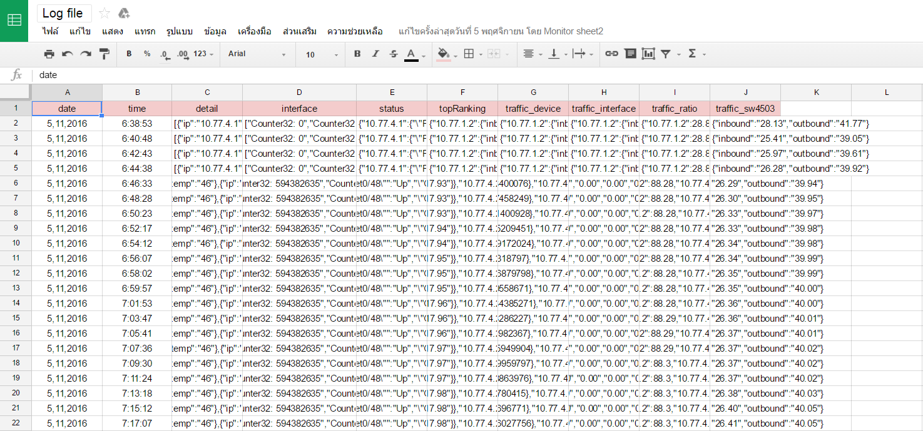

**ภาพที่ 2-4** รูปภาพตัวอย่าง Google Sheets ที่ใช้จัดเก็บ Log

**2.1.6 รายงานสรุปสถานะของอุปกรณ์ (Graph)**

การนำข้อมูลที่ได้จากการวิเคราะห์มาแสดงในรูปแบบของ Report สรุปผลการทำงานทั้งหมดในแต่ละช่วงเวลาและแต่ละอุปกรณ์จะมีค่าที่นำมาใช้แสดงต่าง ๆ กันไป เพื่อช่วยในการตรวจสอบก็จะสามารถทราบถึงปัญหา และจุดที่ทำให้เกิดปัญหา ทำให้สามารถแก้ไขปัญหาได้อย่างรวดเร็ว ช่วยให้มองเห็นภาพรวมของระแบบเครือข่ายได้ง่ายขึ้น

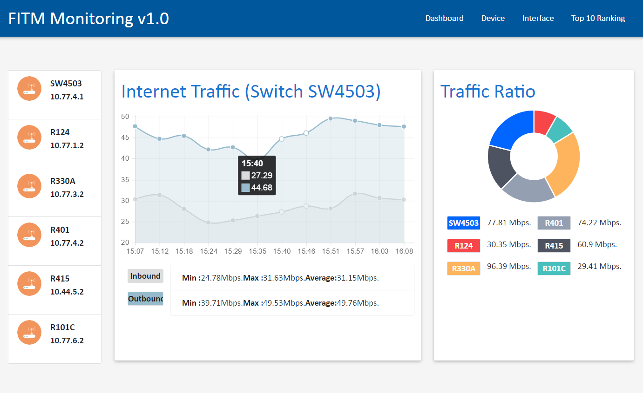

**ภาพที่ 2-5** รูปภาพตัวอย่าง Graph Traffic